ĐẠI HỌC ĐÀ NẴNG
ĐẠI HỌC BÁCH KHOA
KHOA CÔNG NGHỆ THÔNG TIN


PBL2: DỰ ÁN CƠ SỞ LẬP TRÌNH
ĐỀ TÀI 9: CHƯƠNG TRÌNH THỰC HIỆN CÁC PHÉP TOÁN TRÊN HAI ĐA THỨC MỘT BIẾN

SINH VIÊN THỰC HIỆN:
Võ Văn Đức LỚP: 21T_DT2 NHÓM: 10
Nguyễn Thị Thu Thảo LỚP: 21T_DT2 NHÓM: 10

GIẢNG VIÊN HƯỚNG DẪN: Th.S NGUYỄN VĂN NGUYÊN

Đà Nẵng 11-2022

LỜI MỞ ĐẦU
Toán học ra đời gắn liền với con người và lịch sử phát triển của xã hội, nó có một ý nghĩa lý luận và thực tiễn vô cùng to lớn và quan trọng. Và một trong những lý thuyết cơ bản của toán học là lý thuyết về đa thức. Nó đặc biệt đóng vai trò trong Đại số và là công cụ đắc lực trong Giải tích khi nghiên cứu các lý thuyết xấp xỉ, lý thuyết tối ưu,…
Không chỉ học sinh ở nước ta mà còn ở tất cả các nước trên thế giới được tiếp cận khái niệm về đa thức khá sớm. Một trong những khái niệm mở đầu được đề cập tới đó là đa thức một biến.
Có rất nhiều phép toán có thể thực hiên trên đa thức một biến như: cộng hai đa thức, trừ hai đa thức, nhân hai đa thức, chia hai đa thức… Việc thực hiện các phép toán này đối với những đa thức nhỏ, có ít phần tử thì ta có thể thực hiện và kiểm tra tính đúng đắn một cách dễ dàng và nhanh chóng. Nhưng với những đa thức thực tế trong các lĩnh vực khoa học thường có số lượng phần tử rất lớn, có độ phức tạp rất cao, việc thực hiện tính toán thủ công làm chúng ta tốn khá nhiều thời gian và công sức mà độ tin cậy lại không cao.
Khi đó, cần có một chương trình tính toán đóng vai trò là một trợ thủ đắc lực của bạn, giúp bạn giải quyết những công việc trên một cách dễ dàng và nhanh chóng với độ chính xác cao. Và đó chính là lý do nhóm tôi quyết định chọn đề tài “Viết chương trình thực hiện các phép toán trên hai đa thức một biến”.

MỤC LỤC
LỜI MỞ ĐẦU 2
MỤC LỤC 2
DANH MỤC HÌNH VẼ 2
1. GIỚI THIỆU ĐỀ TÀI 2
1.1. Mục tiêu đề tài 2
1.2. Nhiệm vụ đề tài 2
1.3. Khách thể nghiên cứu: 2
1.4. Đối tượng và phạm vi nghiên cứu 2
1.5. Các phương pháp nghiên cứu 2
1.6. Cơ sở lý luận 2
1.6.1. Khái niệm đa thức một biến 2
1.6.2. Phép cộng trừ hai đa thức 2
1.6.3. Phép nhân hai đa thức 2
1.6.4. Phép chia hai đa thức 2
2. PHÂN TÍCH CHỨC NĂNG HỆ THỐNG 2
2.1. Xử lý dữ liệu 2
2.1.1. Xử lý dữ liệu đầu vào 2
2.1.2. Xử lý dữ liệu đầu ra 2
2.2. Thực hiện các phép toán trên hai đa thức 2
2.2.1. Cộng hai đa thức 2
2.2.2. Trừ hai đa thức 2
2.2.3. Nhân hai đa thức 2
2.2.4. Chia hai đa thức 2
3. THIẾT KẾ CẤU TRÚC DỮ LIỆU 2
3.1. Phát biểu bài toán 2
3.2. Phân tích và ứng dụng cấu trúc dữ liệu trong hệ thống 2
4. ỨNG DỤNG HƯỚNG ĐỐI TƯỢNG VÀO CHƯƠNG TRÌNH 2
4.1. Lớp và đối tượng trong chương trình 2
4.1.1. Lớp Vector 2
4.1.2. Lớp Input 2
4.1.3. Lớp Output 2
4.1.4. Lớp Polynomial 2
4.2. Các đặc tính cơ bản của Lập trình hướng đối tượng trong chương tình 2
4.2.1. Tính đóng gói (Encapsulation) 2
4.2.2. Tính đa hình (Polymorphism) 2
4.3. Mối quan hệ giữa các đối tượng 2
5. THUẬT TOÁN 2
5.1. Thuật toán tính toán trên hai đa thức 2
5.1.1. Polynomial operator+ (Polynomial & p) 2
5.1.2. Polynomial operator- (Polynomial &p) 2
5.1.3. Polynomial operator* (Polynomial &p) 2
5.1.4. Polynomial PolynomialsDivision (Polynomial, Polynomial, Polynomial &c) 2
5.2. Thuật toán xử lý dữ liệu 2
5.2.1. Vector handle_string(); 2
5.2.2. string handle_arr (string var) 2
6. CHƯƠNG TRÌNH VÀ KẾT QUẢ 2
6.1. Mô tả hoạt động của chương trình 2
6.2. Kết quả 2
6.2.1. Giao diện chính của chương trình 2
6.2.2. Kết quả thực thi của chương trình 2
6.2.3. Nhận xét 2
KẾT LUẬN VÀ HƯỚNG PHÁT TRIỂN 2
1. Kết luận 2
2. Hướng phát triển 2
TÀI LIỆU THAM KHẢO 2
PHỤ LỤC 2

DANH MỤC HÌNH VẼ
Hình 1, Lưu đồ hoạt động của chương trình 18
Hình 2, Sơ đồ lớp 19

GIỚI THIỆU ĐỀ TÀI

Mục tiêu đề tài
Đề tài này được thực hiện nhằm tạo ra một chương tình thực hiện tất cả các phép toán thường gặp trên hai đa thức một biến bao gồm:
- Cộng hai đa thức
- Trừ hai đa thức
- Nhân hai đa thức
- Chia hai đa thức

Nhiệm vụ đề tài
- Tổ chức lưu trữ một đa thức một biến cụ thể
- Tổ chức menu lựa chọn công việc cho chương trình
- Tổ chức nhập một đa thức vào từ bàn phím
- Tổ chức xuất một đa thức ra ngoài màn hình
- Thực hiện công việc cộng hai đa thức một biến
- Thực hiện công việc trừ hai đa thức một biến
- Thực hiện công việc nhân hai đa thức một biến
- Thực hiện công việc chia hai đa thức một biến

Khách thể nghiên cứu:
Cài đặt một chương trình thực hiện các phép toán thường gặp trên hai đa thức một biến

Đối tượng và phạm vi nghiên cứu
Các phép toán thường gặp trên đa thức một biến

Các phương pháp nghiên cứu
- Phương pháp thu thập tài liệu
- Phương pháp phân tích và tổng hợp tài liệu
- Phương pháp chuyên gia
- Phương pháp phân tích và tổng hợp kinh nghiệm
- Phương pháp thực nghiệm

Cơ sở lý luận

Khái niệm đa thức một biến
Các đa thức của một biến (cũng được gọi là đa thức một ẩn) có biến x là tổng hữu hạn các đơn thức biến x. Nói cách khác, nó là một biểu thức có dạng:
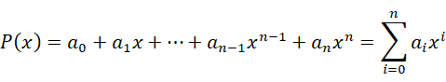
(với các hệ số ∈ ℝ) là một đa thức một biến trên ℝ. Nếu 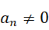 thì P(x) là đa thức một biến bậc n.

Phép cộng trừ hai đa thức
Cho hai đa thức:
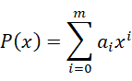
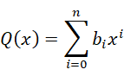
Khi đó, phép cộng trừ hai đa thức P(x) và Q(x) được thực hiện theo từng hệ số của , tức là
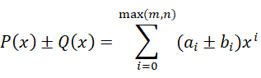

Phép nhân hai đa thức
Cho hai đa thức:
Khi đó, phép nhân hai đa thức P(x) và Q(x) cho kết quả là một đa thức bậc (m+n) và có các hệ số xác định bởi
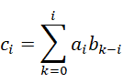

Phép chia hai đa thức
Với hai đa thức P(x) và Q(x) bất kỳ, trong đó deg(Q) ≥ 1, tồn tại duy nhất các đa thức S(x) và R(x) thỏa mãn đồng thời các điều kiện:
- P(x) = Q(x).S(x) + R(x)
- deg(R) < deg(Q)
S(x) được gọi là thương số và R(x) được gọi là đa thức dư trong phép chia P(x) cho Q(x).

PHÂN TÍCH CHỨC NĂNG HỆ THỐNG

Xử lý dữ liệu

Xử lý dữ liệu đầu vào
Sau khi dữ liệu được nhập vào dưới dạng xâu, chương trình sẽ đưa dữ liệu về dạng vector chứa các hệ số đa thức tương ứng với bậc của ẩn. Việc này giúp thuận tiện hơn cho các phép tính toán trên hai đa thức về sau.

Xử lý dữ liệu đầu ra
Sau khi tính toán được kết quả, ta sẽ nhận được vector chứa các hệ số tương ứng với bậc của ẩn. Chương trình sẽ đưa kết quả trên về dạng xâu để thuận tiện cho việc xuất và lưu trữ kết quả cũng như phục vụ cho các mục đích khác sau này.

Thực hiện các phép toán trên hai đa thức

Cộng hai đa thức
Khi nhập vào hai đa thức dưới dạng xâu và chọn công việc là cộng hai đa thức, chương trình sẽ cho ra kết quả phép cộng hai đa thức trên dưới dạng xâu.

Trừ hai đa thức
Khi nhập vào hai đa thức dưới dạng xâu và chọn công việc là trừ hai đa thức, chương trình sẽ cho ra kết quả phép trừ hai đa thức dưới dạng xâu.

Nhân hai đa thức
Khi nhập vào hai đa thức dưới dạng xâu và chọn công việc là nhân hai đa thức, chương trình sẽ cho ra kết quả phép nhân hai đa thức dưới dạng xâu.

Chia hai đa thức
Khi nhập vào hai đa thức dưới dạng xâu và chọn công việc là chia hai đa thức, chương trình sẽ cho kết quả phép chia dưới dạng xâu bao gồm thương và đa thức dư.

THIẾT KẾ CẤU TRÚC DỮ LIỆU

Phát biểu bài toán
- Input: Hai đa thức được biểu diễn dưới dạng xâu
- Output: Xâu chứa đa thức kết quả của phép toán trên hai đa thức.

Phân tích và ứng dụng cấu trúc dữ liệu trong hệ thống
- Dùng xâu (string): lưu trữ dữ liệu đầu vào là hai đa thức cần tính toán và kết quả đầu ra là đa thức kết quả sau phép tính.
string str;
- Dùng mảng động (dynamic arrays): Hệ số của các đa thức được lưu dưới dạng mảng động có kiểu dữ liệu là double, số phần tử được cấp phát động dựa theo bậc của đa thức:
double *p;
p= new double [n+1];

ỨNG DỤNG HƯỚNG ĐỐI TƯỢNG VÀO CHƯƠNG TRÌNH
Lập trình hướng đối tượng có tên tiếng anh là OOP (Object-Oriented Programming), là một phương pháp lập trình bằng cách đóng gói dữ liệu vào trong đối tượng và dùng chính đối tượng đó để thao tác dữ liệu.
Nói một cách đơn giản thì dữ liệu trong chương trình không đơn giản chỉ được coi là dữ liệu, mà chúng sẽ được mô hình hóa thành các đối tượng, có những thuộc tính riêng biệt, cũng như là các phương thức riêng để xử lý chúng.

Lớp và đối tượng trong chương trình
- Đối tượng (Object): là các thực thể trừu tượng được tạo ra trong chương trình có tác dụng đóng gói và thao tác dữ liệu. Mỗi đối tượng sẽ gồm hai thông tin là thuộc tính của nó và phương thức để xử lý nó.
- Lớp (Class): là các bản thiết kế ra đối tượng dùng để đóng gói và xử lý dữ liệu. Trong lớp sẽ chứa các mã lệnh để thiết kế các thuộc tính, cũng như là các phương thức xử lý của dữ liệu và các đặc tính cố hữu của nó.
- Thuộc tính (Attribute): là những thông tin, đặc điểm của đối tượng.
- Phương thức (Method): là những hành vi mà đối tượng có thể thực hiện.
Dự án này xây dựng gồm tất cả là 4 lớp.

Lớp Vector
Lớp Vector là lớp dùng để tái định nghĩa lại cấu trúc dữ liệu vector với kiểu dữ liệu là double. Lớp này dùng để tạo mảng động với các phương thức giúp cho việc lưu trữ và xử lý hệ số của đa thức một cách thuận tiện hơn.
- Thuộc tính: các thuộc tính đều có phạm vi truy cập là private.
- vector là mảng động có kiểu dữ liệu là double.
- n là biến có kiểu dữ liệu là int, dùng để chỉ số lượng phần tử của vector.
- Phương thức: các phương thức đều có phạm vi truy cập là public.
- Vector() là phương thức khởi tạo không tham số do người dùng tự định nghĩa.
- Vector(int ), Vector(int, double ) là phương thức khởi tạo có tham số.
- Vector(const Vector & ) là phương thức khởi tạo sao chép.
- ~Vector() là phương thức hủy, dùng để giải phóng mảng động vector sau khi kết thúc chương trình.
- push_back(double ): void là phương thức dùng để thêm phần tử vào cuối vector.
- pop_back(): void là phương thức dùng để loại phần tử cuối cùng của vector.
- size(): int là phương thức dùng để lấy kích thước của vector.
- resize(int ): void là phương thức dùng để thay đổi kích thước của vector.
- back(): double là phương thức dùng để lấy giá trị phần tử cuối cùng của vector.
- empty(): bool là phương thức kiểm tra xem vector có đang là null hay không, nếu là null thì trả về giá trị true.
- operator= (const Vector & ): const Vector & là phương thức dùng để đa năng hóa toán tử gán = dùng cho 2 đối tượng của lớp.
- oprator[] (int ): double & là phương thức dùng để đa năng hóa toán tử [] dùng để truy cập đến phần tử có vị trí được chỉ định trong vector.

Lớp Input
Lớp Input là lớp dùng để xử lý dữ liệu đầu vào, bao gồm các phương thức dùng để xử lý đa thức được nhập vào dưới dạng xâu. Lớp này có sử dụng đối tượng của lớp Vector.
- Thuộc tính:
- str là thuộc tính có phạm vi truy cập private, kiểu dữ liệu là string, dùng để chứa xâu đa thức.
- Phương thức: các phương thức đều có phạm vi truy cập là public.
- Input() là phương thức khởi tạo không tham số do người dùng định nghĩa.
- Input (string) là phương thức khởi tạo một tham số.
- setStr (string): void là phương thức setter của str.
- getStr(): string là phương thức getter của str.
- getDegree(): int là phương thức dùng để xác định bậc của đa thức.
- getVar(): string là phương thức dùng để xác định tên biến của đa thức.
- handle_string(): Vector là phương thức dùng để biến đổi xâu đa thức thành đối tượng của lớp Vector.

Lớp Output
Lớp Output là lớp dùng để xử lý dữ liệu đầu ra, bao gồm các thuộc tính và phương thức dùng để biến đổi đa thức kết quả dưới dạng là đối tượng của lớp Vector về dạng xâu. Lớp này có sử dụng thuộc tính là đối tượng của lớp Vector.
- Thuộc tính:
- arr là thuộc tính có phạm vi truy cập là private, là đối tượng của lớp Vector, dùng để lưu giá trị các hệ số của đa thức kết quả.
- Phương thức: các phương thức đều có phạm vi truy cập là public.
- Output() là phương thức khởi tạo không tham số do người dùng tự định nghĩa.
- Output(Vector ) là phương thức khởi tạo một tham số.
- setArr(Vector ) là phương thức setter, dùng để đặt lại giá trị của arr.
- getArr(): Vector là phương thức getter, dùng để truy xuất giá trị của arr.
- Handle_arr(string ): string là phương thức dùng để xử lý arr, với tham số nhập vào là tên biến đã được xác định từ trước, kết quả nhận được là đa thức kết quả dưới dạng xâu.

Lớp Polynomial
Lớp Polynomial là lớp dùng để thực hiện các phép toán trên đa thức. Lớp này có sử dụng các đối tượng của lớp Vector, Input và Output.
- Thuộc tính: các thuộc tính đều có phạm vi truy cập là private.
- data là đối tượng của lớp Vector, dùng để chứa các hệ số của đa thức.
- variable là biến có kiểu dữ liệu là string, dùng để chứa tên biến của đa thức.
- Phương thức: các phương thức đều có phạm vi truy cập là public.
- Polynomial() là phương thức khởi tạo không tham số do người dùng tự định nghĩa.
- Polynomial(Vector, string), Polynomial(Input ), Polynomial(string) là các phương thức khởi tạo có tham số.
- setData(Vector ): void, setData (Input): void là các phương thức setter của thuộc tính data.
- getData(): Vector là phương thức getter của thuộc tính data.
- setVar(string ): void là phương thức setter của thuộc tính variable.
- getVar(): string là phương thức getter của thuộc tính variable.
- display(): void là phương thức dùng để xuất đa thức dưới dạng xâu ra màn hình.
- operator= (const Polynomial &): const Polynomial & là phương thức dùng để đa năng hóa toán tử gán = dùng cho 2 đối tượng của lớp.
- operator+ (Polynomial &): Polynomial là phương thức đa năng hóa toán tử +, dùng để cộng hai đối tượng của lớp này.
- operator- (Polynomial &): Polynomial là phương thức đa năng hóa toán tử -, dùng để trừ hai đối tượng của lớp này.
- operator* (Polynomial &): Polynomial là phương thức đa năng hóa toán tử *, dùng để nhân hai đối tượng của lớp này.
- PolynomialsDivision (Polynomial, Polynomial, Polynomial &Re): Polynomial là phương thức bạn của lớp, kết quả trả về là thương của phép chia hai đối tượng, Re là đa thức dư của phép chia.

Các đặc tính cơ bản của Lập trình hướng đối tượng trong chương tình
Trong lập trình hướng đối tượng, có 4 đặc tính cơ bản là:
- Tính đóng gói (Encapsulation)
- Tính kế thừa (Inheritance)
- Tính đa hình (Polymorphism)
- Tính trừu tượng (Abstraction)
Dự án đã ứng dụng hai đặc tính là tính đóng gói và tính đa hình.

Tính đóng gói (Encapsulation)
Tính đóng gói cho phép che giấu thông tin và những tính chất xử lý bên trong của đối tượng. Các đối tượng khác không thể tác động trực tiếp đến dữ liệu bên trong và làm thay đổi trạng thái của đối tượng mà bắt buộc phải thông qua các phương thức công khai do đối tượng đó cung cấp. Tính chất này giúp tăng tính bảo mật cho đối tượng và tránh tình trạng dữ liệu bị hư hỏng ngoài ý muốn.
Đặc tính đóng gói được thể hiện trong mã nguồn thông qua cấu trúc:
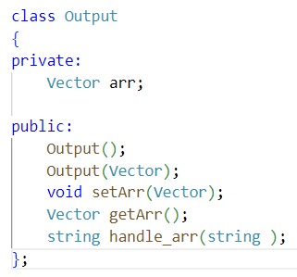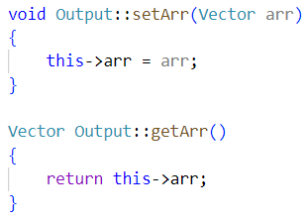
Hình 4.1 Tính đóng gói

Tính đa hình (Polymorphism)
Tính đa hình cho phép các đối tượng khác nhau thực thi chức năng giống nhau theo những cách khác nhau. Đặc tính này trong dự án được thể hiện thông qua method overloading bằng cách nạp chồng hàm và nạp chồng toán tử.
- Nạp chồng hàm (Function Overloading) cho phép sử dụng cùng một tên gọi cho các hàm “giống nhau” (có cùng mục đích) nhưng khác nhau về kiểu dữ liệu tham số hoặc số lượng tham số. Nó cho phép ta khai báo và định nghĩa các hàm trên cùng với một tên gọi.
- Nạp chồng toán tử (Operator Overloading) được dùng để định nghĩa toán tử có sẵn trong C++ phục vụ cho dữ liệu riêng do người viết tạo ra.
Đặc tính đa hình được thể hiện trong mã nguồn thông qua cấu trúc:
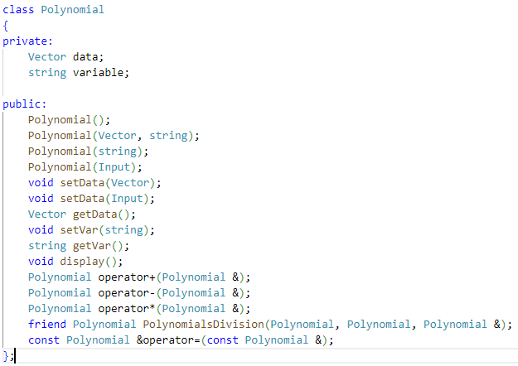
Hình 4.2 Tính đa hình

Mối quan hệ giữa các đối tượng
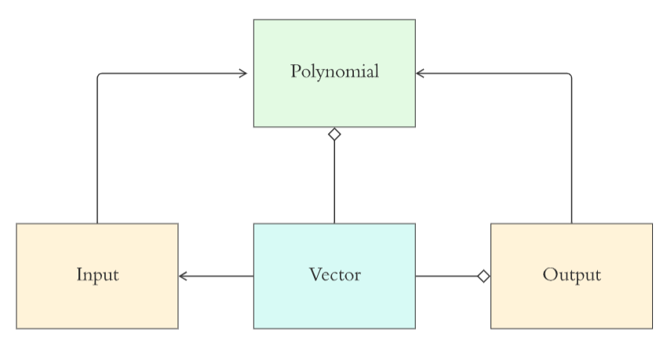
Hình 4.3 Mối quan hệ giữa các đối tượng.

THUẬT TOÁN

Thuật toán tính toán trên hai đa thức

Polynomial operator+ (Polynomial & p)
Đây là phương thức thành viên của lớp Polynomial.
- Input: Hai đối tượng của lớp Polynomial.
- Output: Kết quả phép cộng của hai đối tượng đó.
- Thuật toán:
/* Gán p1, p2 cho hai đối tượng Vector chứa hệ số của hai đa thức cần tính.*/
p1 = this→data; p2 = p.data;
size1 = p1.size(); size2 = p2.size();
Vector ans(max(size1, size2)); // ans chứa hệ số của kết quả phép tính.
For i=0→ min(size1, size2): ans[i] = p1[i] + p2[i];
For i = min(size1, size2) → size1: ans[i] = p1[i];
For i = min(size1, size2) → size2: ans[i] = p2[i];
/* Xác định tên biến.*/
string var;
If (this→getVar()=="") var=p.getVar();
Else var=this→getVar();
Polynomial c(ans, var);
Return c;

Polynomial operator- (Polynomial &p)
Đây là phương thức thành viên của lớp Polynomial.
- Input: Hai đối tượng của lớp Polynomial.
- Output: Kết quả của trừ hai đối tượng đó.
- Thuật toán:
/* Gán p1, p2 cho hai đối tượng Vector chứa hệ số của hai đa thức cần tính.*/
p1 = this→data; p2 = p.data;
size1 = p1.size(); size2 = p2.size();
Vector ans(max(size1, size2)); // ans chứa hệ số của kết quả phép tính.
For i=0→ min(size1, size2): ans[i] = p1[i] - p2[i];
For i = min(size1, size2) → size1: ans[i] = p1[i];
For i = min(size1, size2) → size2: ans[i] = -p2[i];
/* Xác định tên biến.*/
string var;
If (this→getVar()=="") var=p.getVar();
Else var=this→getVar();
Polynomial c(ans, var);
Return c;

Polynomial operator* (Polynomial &p)
Đây là phương thức thành viên của lớp Polynomial.
- Input: Hai đối tượng của lớp Polynomial.
- Output: Kết quả phép nhân của hai đối tượng đó.
- Thuật toán:
/* Gán p1, p2 cho hai đối tượng Vector chứa hệ số của hai đa thức cần tính.*/
p1 = this→data, p2 = p.data;
size1=p1.size(), size2=p2.size();
size=size1+size2-1; // size là kích thước của kết quả phép nhân.
Vector ans(size) // ans chứa hệ số của kết quả phép tính.
For m=size1-1→0:
For n=size2-1→0:
ans[m+n] += p1[m]+p2[n]
/* Xác định tên biến.*/
string var;
If (this→getVar()=="") var=p.getVar();
Else var=this→getVar();
Polynomial c(ans, var);
Return c;

Polynomial PolynomialsDivision (Polynomial, Polynomial, Polynomial &c)
Đây là phương thức bạn của lớp Polynomial. Trong đó, c là đa thức dư của phép chia.
- Input: Hai đối tượng của lớp Polynomial.
- Output: Kết quả phép chia của hai đối tượng đó.
- Thuật toán:
/* Xác định tên biến.*/
string var;
If (this→getVar()=="") var=p.getVar();
Else var=this→getVar();
/* Gán p1, p2 cho hai đối tượng Vector chứa hệ số của hai đa thức cần tính.*/
p1 = a.data, p2 = b.data;
degree1=p1.size()-1, degree2=p2.size()-2; //bậc hai đa thức cần tính.
Vector remainder(p1); // remainder chứa hệ số đa thức dư.
If (degree1<degree2)
{
c.setData(remainder); //Đặt lại giá trị của đa thức dư.
Polynomial ans(var); //Khởi tạo thương có giá trị là 0, tên biến là var.
Return ans; //Trả về thương của phép chia.
}
Vector quotient(degree1-degree2+1,0); //Khởi tạo quotient là thương.
While (degree1 ≥ degree2)
{
quotient[degree1-degree2] = remainder[degree1]/p2[degree2];
Vector res(degree1+1,0); //res là tích của đơn thức và đa thức chia.
For i=degree2→0:
res[degree1-degree2+i] = quotient[degree1-degree2]*p2[i];
For i=0→degree1: remainder[i] -=res[i];
remainder.pop_back(), degree1--; //Hạ bậc của remainder.
}
/*Trong khi remainder không trống và có hệ số bậc cao nhất là 0.*/
While (!remainder.empty() and remainder.back() = 0)
remainder,pop_back(); //Xóa bậc cao nhất của remainder.
If (remainder.empty())
remainder.push_back(0); //Nếu phép chia không dư thì đa thức dư là 0.
c.setData(remainder); //Đặt lại giá trị của đa thức dư.
Polynomial ans(quotient, var);
Return ans;

Thuật toán xử lý dữ liệu

Vector handle_string();
Đây là phương thức thành viên của lớp Input, dùng để xử lý dữ liệu đầu vào. Đặc biệt, đối với xâu đa thức có dấu (), các dấu () sẽ được mở rồi ký hiệu lại là ‘|’ (không còn ảnh hưởng đến giá trị đa thức).
- Input: Đa thức dưới dạng xâu
- Output: Đa thức dưới dạng là đối tượng của lớp Vector.
- Thuật toán:
n=this→getDegree(); // n là bậc của đa thức.
Vector data(n+1); // data là kết quả sau xử lý.
size=str.length;
i=size-1;
While (i≥0)
{
If (str[i]= ‘|’) // nếu là ‘|’ thì bỏ qua.
{
i--;
Continue;
}
j=i;
While (j≥0 and (str[i] ≠ ‘^’, ‘+’, ‘-’ or str[i]= ‘|’)) j--;
If (j≥0 and str[j]= ‘^’)
{
degree_x= str_int(str, i); //Xác định bậc của đơn thức đang xét.
While (str[i]< ‘0’ or str[i]> ‘9’) i--;
res=str_double(str_int); //Xác định hệ số của đơn thức đang xét.
If (i≥0 or str[i]= ‘-’) res=0-res;
data[degree_x] += res;
}
i--;
}
Return data;
Thuật toán trên có sử dụng một số hàm phụ là:
- int getDegree() là phương thức thành viên của lớp Input, dùng để xác định bậc của xâu đa thức.
- int str_int (string s, int &i) dùng để chuyển chuỗi số thành số nguyên từ vị trí i của xâu s.
- int str_double (string s, int &i) dùng để chuyển chuỗi số thành số thực từ vị trí i của xâu s.

string handle_arr (string var)
Đây là phương thức thành viên của lớp Output, dùng để xử lý dữ liệu đầu ra.
- Input: đa thức dưới dạng một đối tượng của lớp Vector (arr) và xâu chứa tên biến của đa thức (var).
- Output: đa thức dưới dạng xâu.
- Thuật toán:
str= “”; // str là xâu sau khi được chuyển đổi.
If (arr.size() == 1) //Nếu đa thức chỉ có hệ số tự do.
{
str+= num_str(arr[0]);
Return str; //Trả về xâu đa thức.
}
//Đối với đơn thức có bậc cao nhất.
n=arr.size()-1;
str += num_str(arr[n]) + "*" + var + "^" + num_str(n);
//Đối với các đơn thức có bậc khác 0.
For i=n-1→0
{
if (arr[i] = 0)
Continue;
if (arr[i] > 0 and i < n)
str += "+";
str += num_str(arr[i]) + "*" + var + "^" + num_str(i);
}
//Đối với hệ số tự do.
If (arr[0] > 0)
str += "+" + num_str(arr[0]);
Else If (arr[0] < 0)
str += num_str(arr[0]);
Return str; //Trả về xâu đa thức.
Thuật toán trên có sử dụng một số hàm phụ là:
- string num_str(int n) dùng để chuyển đổi số nguyên n về chuỗi số.
- string num_str(double n) dùng để chuyển đổi số thực n về dạng chuỗi số.

CHƯƠNG TRÌNH VÀ KẾT QUẢ

Mô tả hoạt động của chương trình
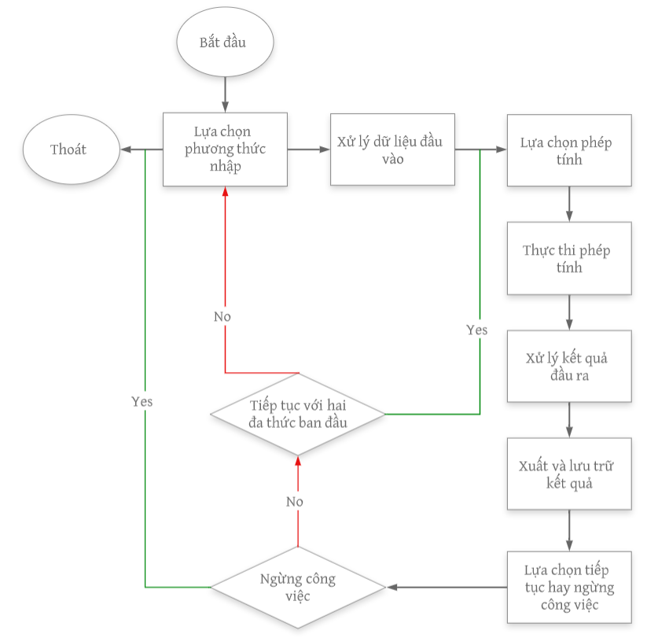
Hình 2, Lưu đồ mô tả hoạt động của chương trình.

Kết quả

Giao diện chính của chương trình
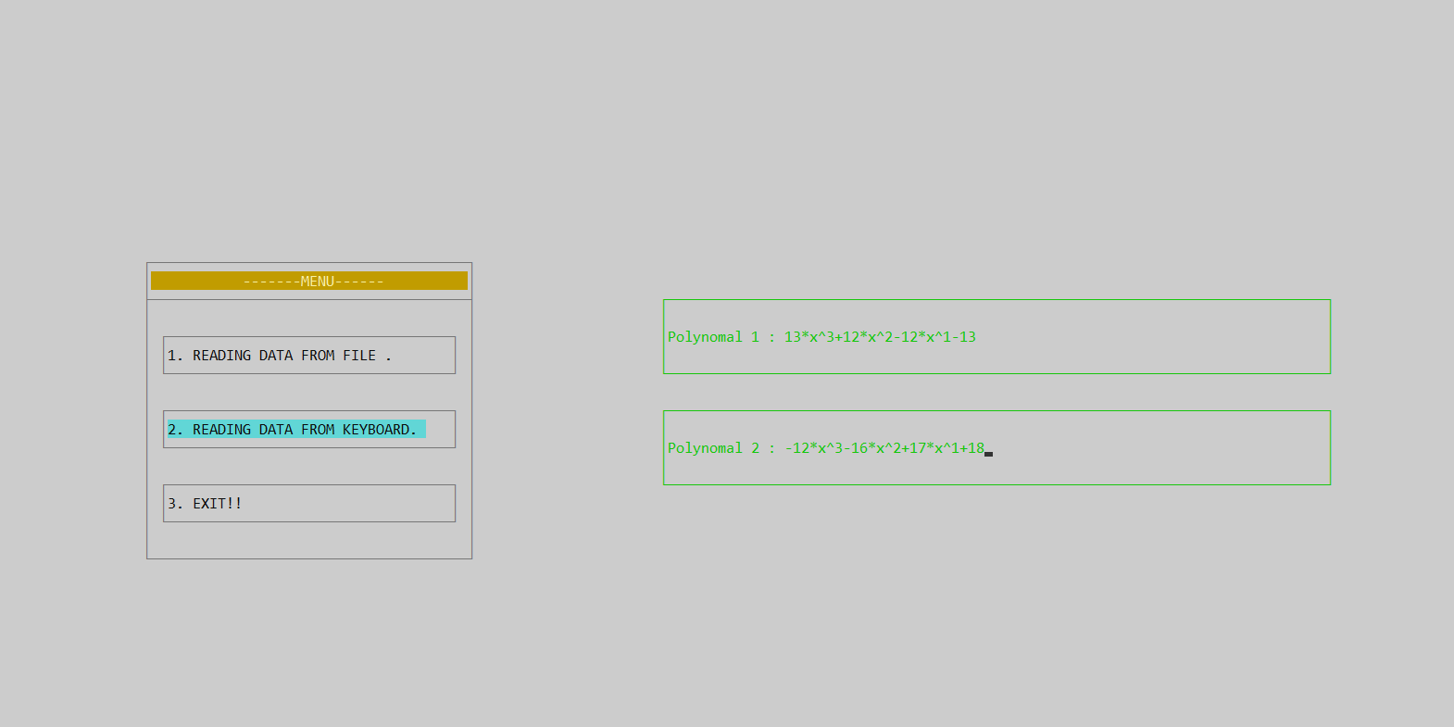

Kết quả thực thi của chương trình
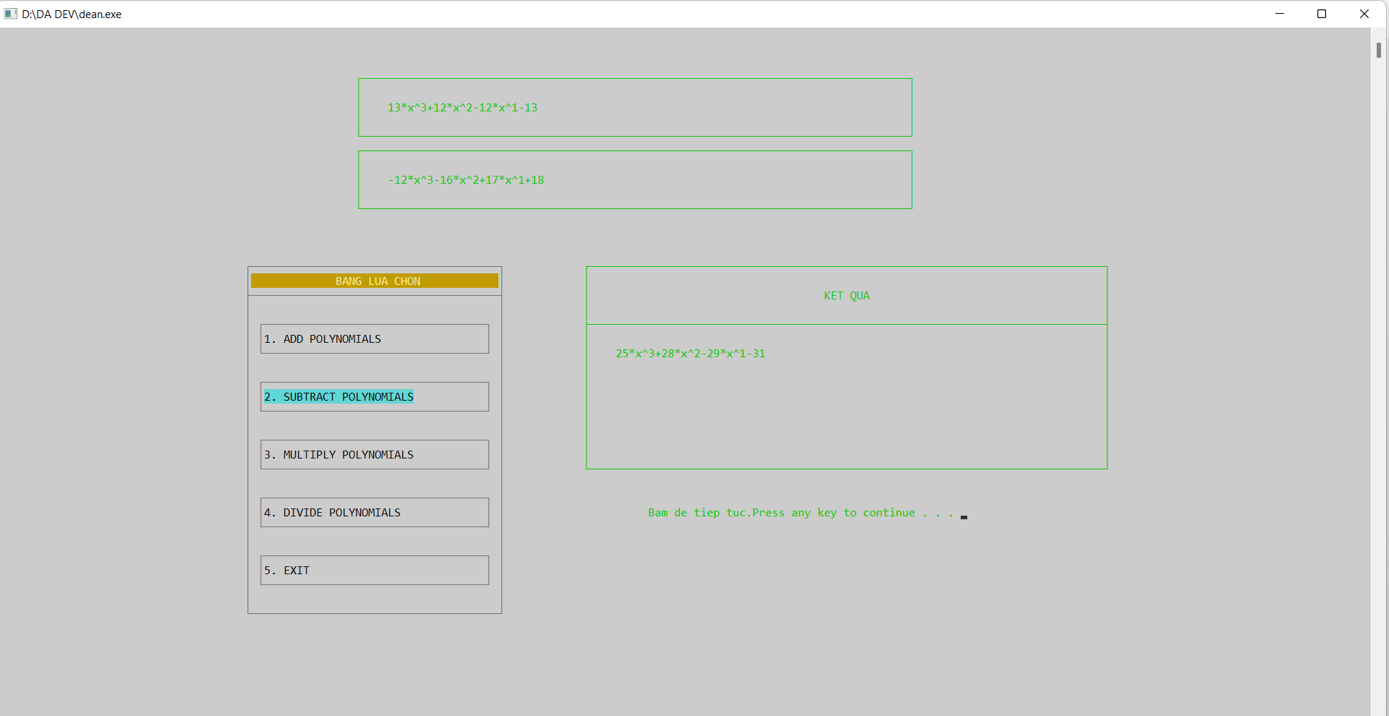

Nhận xét

KẾT LUẬN VÀ HƯỚNG PHÁT TRIỂN

Kết luận
Nhờ vào những kiến thức học được từ môn Cấu trúc dữ liệu, Phân tích và thiết kế giải thuật, Lập trình hướng đối tượng và nhiều tài liệu nghiên cứu, nhóm chúng em đã hoàn thành được dự án PBL2. Thông qua đề tài “Viết chương trình thực hiện các phép toán trên hai đa thức một biến”, chúng em đã rèn luyện được những kĩ năng cho bản thân cũng như nắm vững kiến thức các môn đã học.

Hướng phát triển
Hiện nay, chương trình chỉ được sử dụng để thực hiện các phép tính trên hai đa thức một biến. Nhóm chúng em sẽ tiếp tục cải tiến để mở rộng phạm vi tính toán, thực hiện được trên đa thức nhiều biến và có độ phức tạp cao hơn.

TÀI LIỆU THAM KHẢO
[1] Lê Thị Mỹ Hạnh, Giáo trình môn học Lập trình hướng đối tượng, 2022
[2] ThS.Phí Đắc Hải, Giáo trình hệ cơ sở dữ liệu, 2008
[3] Nguyễn Thanh Bình (Chủ biên), Phân tích và thiết kế giải thuật, NXB Giáo dục Việt Nam, 2016
[4] Phan Chí Tùng, Giáo trình học phần Cơ sở dữ liệu, 2022
[5] Phạm Minh Hưng, Một số vấn đề về đa thức một biến, 2013
[6] https://vi.wikipedia.org/wiki/%C4%90a_th%E1%BB%A9c
[7] https://www.lucidchart.com/pages/uml-class-diagram
[8] https://tuhoctin.net/lap-trinh/co-ban/c-cpp/123-lap-trinh-huong-doi-tuong-oop.html
[9] https://itviec.com/blog/oop-la-gi/

PHỤ LỤC
- Các hàm tính toán
  - Polynomial operator+ (const Polynomial & )
Polynomial Polynomial::operator+(Polynomial &p)
{
Vector p1 = this->data;
Vector p2 = p.data;
int size1 = p1.size();
int size2 = p2.size();

Vector ans(max(size1, size2));
for (int i = 0; i < min(size1, size2); i++)
ans[i] = p1[i] + p2[i];
for (int i = min(size1, size2); i < size1; i++)
ans[i] = p1[i];
for (int i = min(size1, size2); i < size2; i++)
ans[i] = p2[i];

string var;
if (this->getVar() == "")
var = p.getVar();
else
var = this->getVar();
Polynomial c(ans, var);
return c;
}
  - Polynomial operator- (const Polynomial & )
Polynomial Polynomial::operator-(Polynomial &p)
{
Vector p1 = this->data;
Vector p2 = p.data;
int size1 = p1.size();
int size2 = p2.size();

Vector ans(max(size1, size2));
for (int i = 0; i < min(size1, size2); i++)
ans[i] = p1[i] - p2[i];
for (int i = min(size1, size2); i < size1; i++)
ans[i] = p1[i];
for (int i = min(size1, size2); i < size2; i++)
ans[i] = -p2[i];

string var;
if (this->getVar() == "")
var = p.getVar();
else
var = this->getVar();
Polynomial c(ans, var);
return c;
}
  - Polynomial operator* (const Polynomial & )
Polynomial Polynomial::operator*(Polynomial &p)
{
Vector p1 = this->data;
Vector p2 = p.data;
int size1 = p1.size();
int size2 = p2.size();
int size = size1 + size2 - 1;
Vector ans(size);
for (int m = size1 - 1; m >= 0; m--)
for (int n = size2 - 1; n >= 0; n--)
ans[m + n] += p1[m] * p2[n];
string var;
if (this->getVar() == "")
var = p.getVar();
else
var = this->getVar();
Polynomial c(ans, var);
return c;
}
  - Polynomial PolynomialsDivision (Polynomial, Polynomial, Polynomial &)
Polynomial PolynomialsDivision(Polynomial a, Polynomial b, Polynomial &c)
{
string var;
if (a.getVar() == "")
var = b.getVar();
else
var = a.getVar();

Vector p1 = a.data;
Vector p2 = b.data;
int degree1 = p1.size() - 1;
int degree2 = p2.size() - 1;
Vector remainder(p1);

if (degree1 < degree2)
{
c.setData(remainder);
Polynomial ans(var);
return ans;
}
Vector quotient(degree1 - degree2 + 1, 0);
while (degree1 >= degree2)
{
quotient[degree1 - degree2] = remainder[degree1] / p2[degree2];
Vector res(degree1 + 1, 0);
for (int i = degree2; i >= 0; i--)
res[degree1 - degree2 + i] = quotient[degree1 - degree2] * p2[i];
for (int i = 0; i <= degree1; i++)
remainder[i] -= res[i];
remainder.pop_back();
degree1--;
}
while (!remainder.empty() && remainder.back() == 0)
remainder.pop_back();
if (remainder.empty())
remainder.push_back(0);
c.setData(remainder);
Polynomial ans(quotient, var);
return ans;
}
- Các hàm xử lý dữ liệu
  - Vector handle_string()
Vector Input::handle_string()
{
int n = this->getDegree();
int size = str.length();
Vector data(n+1);

int i = size - 1;
while (i >= 0)
{
if (str[i] == '|')
{
i--;
continue;
}
int j = i;
while (j >= 0 && (str[j] != '^' && str[j] != '+' && str[j] != '-' || str[j] == '|'))
j--;
if (j >= 0 && str[j] == '^')
{
int degree_x = str_int(str, i);
while (str[i] < '0' || str[i] > '9')
i--;
double res = str_double(str, i);
if (i >= 0 && str[i] == '-')
res = 0 - res;
data[degree_x] += res;
}
else
{
double res = str_double(str, i);
if (i >= 0 && str[i] == '-')
res = 0 - res;
data[0] += res;
}
i--;
}

return data;
}
Trong đó, các hàm phụ được sử dụng là:
- Hàm int str_int(string, int &);
int str_int(string s, int &i)
{
int k = 1;
int ans = 0;
while (i >= 0 && s[i] >= '0' && s[i] <= '9')
{
ans += (s[i] - '0') * k;
k *= 10;
i--;
}
return ans;
}
- Hàm double str_double(string, int &);
double str_double(string s, int &i)
{
int k = 1;
double ans = 0;
while (i >= 0 && s[i] >= '0' && s[i] <= '9')
{
ans += (s[i] - '0') * k;
k *= 10;
i--;
}
if (s[i] == ',' || s[i] == '.')
{
ans /= k;
k = 1;
i--;
while (i >= 0 && s[i] >= '0' && s[i] <= '9')
{
ans += (s[i] - '0') * k;
k *= 10;
i--;
}
}
return ans;
}
  - string handle_arr(string )
string Output::handle_arr(string var)
{
string str = "";
if (arr.size() == 1)
{
str += num_str(arr[0]);
return str;
}

int n = arr.size() - 1;
str += num_str(arr[n]) + "*" + var + "^" + num_str(n);

for (int i = n - 1; i > 0; i--)
{
if (arr[i] == 0)
continue;
if (arr[i] > 0 && i < n)
str += "+";
str += num_str(arr[i]) + "*" + var + "^" + num_str(i);
}
if (arr[0] > 0)
str += "+" + num_str(arr[0]);
else if (arr[0] < 0)
str += num_str(arr[0]);
return str;
}
Trong đó, các hàm phụ được sử dụng là:
- Hàm string num_str(int );
string num_str(int n)
{
string str = "";
bool negative = false;
if (n < 0)
{
n = -n;
negative = true;
}
if (n == 0)
str += "0";
while (n != 0)
{
str = (char)('0' + n % 10) + str;
n = n / 10;
}
if (negative)
str = "-" + str;
return str;
}
- Hàm string num_str(double );
string num_str(double n)
{
string str = "";
bool negative = false;
if (n < 0)
{
n = -n;
negative = true;
}

int intP = n;
int fracP = round((n - (int)n) * 10000);
if (fracP == 0)
{
if (negative)
return "-" + num_str(intP);
else
return num_str(intP);
}

if (intP == 0)
str += "0";
while (intP)
{
str = (char)('0' + intP % 10) + str;
intP = intP / 10;
}
str += ".";

int fracN = 1000;
while (fracP < fracN && fracN > 0)
{
str += "0";
fracN /= 10;
}
while (fracP % 10 == 0)
fracP /= 10;
string frac = "";
while (fracP)
{
frac = (char)('0' + fracP % 10) + frac;
fracP = fracP / 10;
}

str = str + frac;
if (negative)
str = "-" + str;
return str;
}

